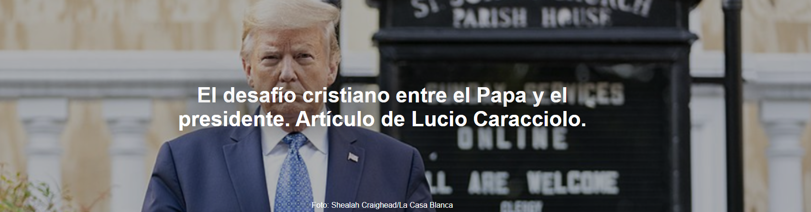

"Jesucristo fundó los Estados Unidos , y Donald Trump es su vicario. En el corazón del nacionalismo cristiano que impulsa una influyente corriente de pensamiento afín al inquilino de la Casa Blanca se encuentra el sueño de elevar a los Estados Unidos a la Tierra Prometida ."

El artículo es de Lucio Caracciolo , periodista y analista geopolítico italiano, publicado por La Repubblica el 12 de abril de 2026. La traducción es de Luisa Rabolini .

Según él, "esta es la raíz del conflicto entre Washington y la Santa Sede , que culminó el pasado enero con la convocatoria del entonces Nuncio Apostólico, el Cardenal Christophe Pierre , al Pentágono . Un acontecimiento sin precedentes".

Aquí está el artículo.
Jesucristo fundó los Estados Unidos, y Donald Trump es su representante. En el corazón del nacionalismo cristiano que impulsa una influyente corriente de pensamiento afín al inquilino de la Casa Blanca se encuentra el sueño de elevar a los Estados Unidos a la Tierra Prometida , identificando a los cristianos blancos anglosajones y germánicos como el pueblo elegido.

Reconstruir sus instituciones basándose en una interpretación fundamentalista de la Biblia . La foto de Trump con túnica papal blanca, difundida por el presidente durante la sede vacante entre Francisco y León XIII , era una imagen de esta idea. Del mismo modo, la pancarta " Llamamiento al Cielo ", exhibida en los últimos años por destacadas autoridades en instituciones estadounidenses —entre ellas el presidente de la Cámara de Representantes, Mike Johnson , y el juez de la Corte Suprema Samuel Alito— , es la pancarta de los opositores a la separación de la Iglesia y el Estado, entre los que se encuentran algunos de los participantes en el ataque a la Casa Blanca durante el intento de golpe de Estado del 6 de enero de 2021.

Esta es la raíz del conflicto entre Washington y la Santa Sede , que culminó el pasado enero con la convocatoria del entonces Nuncio Apostólico, el Cardenal Christophe Pierre , al Pentágono. Un acontecimiento sin precedentes. El subsecretario Elbridge Colby y algunos funcionarios del Departamento de Guerra cuestionaron las críticas cada vez menos implícitas del Papa Prevost al gobierno estadounidense. Sobre todo, la codiciada anexión de territorios extranjeros y la pretensión de librar guerras "justas" en nombre y con la bendición de Dios. Esto culminó en el plan para destruir Irán "en una noche ", una clara referencia a la bomba atómica. León XIII lo denunció con firmeza, pero con calma: "Verdaderamente inaceptable". Durante la conversación, poco diplomática, un alto funcionario del Pentágono le recordó al enviado papal el Papado de Aviñón (1309-1377), un período en el que siete papas estuvieron bajo el control del Rey de Francia . Para enfatizar la gravedad del caso, mostró un arma de aquella época.

El caso está causando un gran revuelo en Estados Unidos y un terremoto en la administración Trump , cuyos números dos y tres —el vicepresidente Vance y el secretario de Estado Rubio— son católicos.

El primero, un converso reciente, había expresado indirectamente su hostilidad hacia la agresión contra Irán , por lo que su jefe lo envió a Pakistán a negociar con el enemigo que debía ser derrotado. Si logra el milagro de un alto el fuego, se convertirá en el favorito para suceder al "Mesías" Trump . Razón de más para que el presidente ore y trabaje por el fracaso de la "misión imposible".

En cuanto a Rubio , católico de nacimiento, se alió hábilmente con el líder de su Iglesia contra el jefe de su Estado. En un video publicado el 10 de abril, titulado " Las raíces católicas de Estados Unidos ", sitúa al catolicismo en el árbol genealógico del poder antipapista por excelencia, citando al Papa, a quien ha declarado repetidamente su lealtad. Tener un Papa estadounidense que nunca pierde oportunidad de condenar la guerra contra Irán y abogar por una "paz desarmada y conciliadora" irrita profundamente al presidente, acusado de "delirios de omnipotencia".

Trump llegó a la Casa Blanca gracias a los votos de la mayoría (59%) de los católicos estadounidenses , especialmente los hispanos. Las encuestas indican un descenso en el apoyo católico al Partido Republicano y una creciente desconfianza hacia el presidente, quien está llevando a cabo con éxito un cambio de régimen en su país. Su índice de aprobación es significativamente inferior al +34 que NBC News le asignó a Prevost .

Algunas voces demócratas apelan a Leon , implorando al Papa que excomulgue a Vance por mencionar el uso de "instrumentos en nuestra caja de herramientas", refiriéndose a la bomba. En este tiempo de guerra, un espectro muy inquietante persigue a Trump y a su singular Secretario de Guerra, Pete Hegseth : el motín de los soldados estadounidenses llamados a cumplir una orden incompatible con la ética cristiana (la revuelta en el portaaviones Ford es un ejemplo impactante, entre otras señales de intolerancia entre los soldados). En palabras del arzobispo Timothy Broglio , militar ordinario, no teólogo de la liberación: "Sería moralmente aceptable desobedecer tal orden". La buena noticia es que el protocolo de lanzamiento de armas nucleares prevé pasar por algunos papistas incorregibles.
https://www.ihu.unisinos.br/664709-o-desafio-cristao-entre-o-papa-e-o-presidente-artigo-de-lucio-caracciolo

